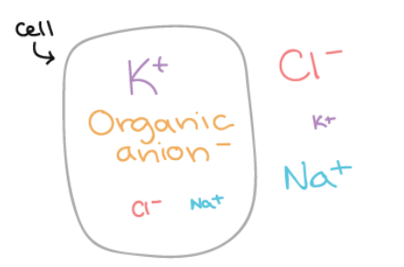

**The membrane potential膜电位**：电极electrodes一个活细胞质膜内，一个外【电压在神经元neuron含义=电路中，离子ions vs电子electrons。参考点是细胞的外部，电位差30to90mV

静息（非信号）神经元在其膜上有一个电压，称为**静息膜电位resting potential**。-30~-90mV

细胞膜上存在电位差，所以说膜是**极化的polarized**。如果膜电位变得比静息电位更正，则称膜去**极化depolarized**。如果膜电位变得比静息电位更负，则称膜超**极hyperpolarized**。

神经元用来交流的所有电信号**depolarized+hyperpolarized**

离子穿过膜（不能直接）：通道蛋白channel proteins（亲水water-loving隧道）leak channels 一直开放在 resting neurons静息神经元，其他有响应信号才打开。

在神经元中，**静息膜电位主要**取决于K+通过钾泄漏通道。

神经胶质细胞中，神经胶质细胞是神经系统的支持细胞，静息膜电位等于K+平衡电位。

静息膜电位接近但不完全相同K+平衡电位，电位负值略低于K+。

静息神经元中，Na+（膜电位更+去级化）K+(－超极化)离子都是渗透性离子

静息电位由离子穿过膜的浓度梯度和膜对每种离子的渗透性决定。

在静息神经元中，膜上有浓度梯度 和 .离子通过通道沿梯度向下移动，导致电荷分离，从而产生静息电位。

该膜对 比 ，所以静息电位接近 的**平衡电位** （由以下因素产生的潜力 如果它是系统中唯一的离子）。

神经元（神经细胞）通过电信号传递信息。

In this context, permeability refers to the ability of a particular molecule to cross the plasma membrane of a cell by diffusion.

在这种情况下，**渗透性permeability**是指特定分子通过扩散穿过细胞质膜的能力。

If a molecule can cross the membrane, the membrane is said to be permeable to that molecule.

如果一个分子可以穿过细胞膜，细胞膜就被认为是可渗透的。

If a molecule cannot cross the membrane, the membrane is not permeable (is impermeable) to that molecule.

如果一个分子不能穿过膜，膜对该分子是不可渗透的。

Permeability also comes in degrees.

渗透率也有程度之分。

That is, a membrane may be more permeable to one type of molecule than another (even though it is "permeable" to both).

也就是说，膜可能对一种分子比另一种分子更容易渗透(即使它对两种分子都是“可渗透”的)。

If a membrane is more permeable to a molecule, it's easier for that molecule to diffuse across the membrane.

如果膜对一个分子的渗透性更强，那么这个分子就更容易穿过膜。

If a membrane is less permeable to a molecule, it's harder for that molecule to diffuse across the membrane.

如果膜对一个分子的渗透性较低，那么这个分子就很难穿过膜。

离子浓度不是静态但保持负浓度：钠钾泵，钾离子比钠泄漏快多

voltage-gate→**动作电位action potential轴突上产生**，Na+(栅极m和栅极h），而钾通道只有一个栅极（栅极n）。

分级电位与动作电位的区别

位置：分级电位通常发生在树突和细胞体上，而动作电位在轴突上产生。

兴奋性：分级电位可以是兴奋性或抑制性，而动作电位总是令人兴奋。

触发方式：分级电位由外部输入触发，而动作电位由细胞膜去极化触发。

大小：分级电位的大小可以变化，而动作电位始终是“全有或全无”的。

**Nernst equation**

电化学反应电位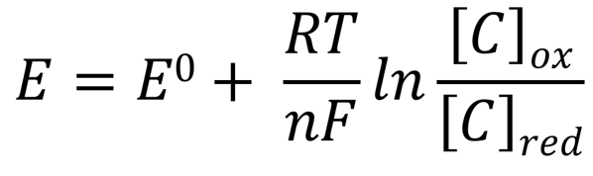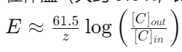单一离子平衡电位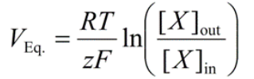 CL内>CL外,ln<0

R universal gas constant气体常量8.314 J.K-1.mol-1

T is the temperature in Kelvin 开尔文温度(K = °C + 273.15).

z = n valence of the ionic species离子化合价. +1 for Na+, -1 for Cl-

F is the Faraday's constant法拉第常数96485 C.mol-1

[X]out is the concentration of the ionic species X in the extracellular fluid细胞外液离子浓度.

[X]in is X in the intracellular fluid内液. mM.

E0 standard potential标准势能

Veq使用条件：给定离子的浓度梯度存在于膜上+允许目标离子跨膜移动的选择性渗透途径

**Piezo离子通道基础**: Piezo1 和 Piezo2：转化机械力为电信号的离子通道。功能：使细胞能够感知和响应机械压力或变形。**Piezo2特定功能**:在皮肤的Merkel细胞传导触觉信号**|**主要负责触觉和本体感觉的传导。在肠嗜铬细胞中，将机械压力转化为血清素释放。**Piezo1特定功能:**在血管和骨骼细胞调节血压，促进骨骼形成**|**在血管和平滑肌细胞中调节血压和血管结构。对抗高血压时，参与动脉的结构重塑**独特结构:**巨大的跨膜区域和**三叶片**的传感器结构。**形态**:形成中央离子通道的三聚体结构。**功能障碍影响Piezo1**:功能障碍可能导致血压调节异常。**Piezo2:**功能障碍可能影响触觉传感，包括质地辨识和振动感知。**疾病:**功能异常与多种疾病相关，如神经病理性疼痛和骨骼发育异常。Piezo2的功能损失变异与触觉和本体感觉的丧失相关，导致协调障碍。